Oto jak działa traceroute
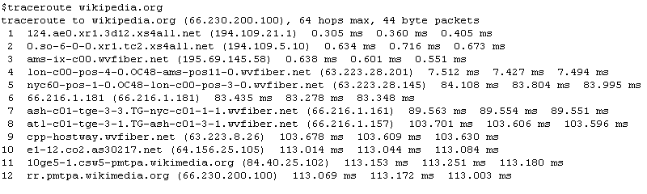
źródło ilustracji: Wikimedia.org
Kiedy wysyłasz pakiet do miejsca docelowego, często musi on przejść przez wiele routerów lub „przeskoków”.
Aby zapobiec nieskończonemu obiegowi pakietów w sieci z powodu pętli routingu (router A wskazuje na router B, który wskazuje na router A…), zawierają one pole Time-To-Live, które jest ustawiane na rozsądnie wysoką wartość, gdy pakiet jest tworzony, a każda maszyna, przez którą pakiet przechodzi, zmniejsza to pole o jeden.

Gdy pole osiągnie zero, pakiet jest odrzucany. W ramach uprzejmości router, który odrzuca pakiet, ma możliwość wygenerowania nowego pakietu przy użyciu protokołu ICMP z podtypem „Przekroczono TTL” i odesłania go z powrotem do maszyny źródłowej, aby poinformować ją, że coś jest nie tak ze ścieżką sieciową.
Ci sprytni ludzie w 1987 roku zdali sobie sprawę, że manipulując wartością TTL, można wybrać router, który wyśle tę wiadomość ICMP.
Wyślij pakiet z TTL ustawionym na 1. Pierwszy router, na który trafisz, zmniejszy go do zera. Pakiet jest teraz „martwy”, więc porzuca go i wysyła z powrotem TTL Exceeded. Ta odpowiedź będzie pochodzić z adresu IP routera - gratulacje, masz teraz adres IP pierwszego przeskoku.
Teraz wyślij kolejny pakiet z TTL ustawionym na 2. Pierwszy router zmniejszy go do 1 i przepuści, a drugi zmniejszy go do zera i porzuci. Teraz masz jego adres IP.
Powtarzaj, zwiększając TTL za każdym razem, aż ostatni przeskok odpowie. Masz teraz kompletną ścieżkę.
źródło: https://gekk.info/articles/traceroute.htm

